2110206069 Mustafa Tür
Bilgisayar Mühendisliği %30 II.

ASP Dinamik Kitap Arama ve Kayıt Sistemi – Proje Raporu
1. Giriş
Bu proje, ASP (Active Server Pages) teknolojisi kullanılarak geliştirilen dinamik bir kitap arama ve kayıt sistemidir. Gerçek bir veritabanı kullanılmadan, yalnızca diziler, döngüler, karar yapıları ve string fonksiyonları (Split, Instr, Replace, Lcase, Left, Mid) kullanılarak oluşturulmuştur.
Sistemde kitaplar bir dizi içerisinde:
"KitapAdi;Yazar;Yil;Tur"
formatında tutulmaktadır. Kullanıcı sisteme kitap ekleyebilir, kitapları arayabilir, detaylarını görüntüleyebilir ve listeden silebilir.

2. Projenin Amacı
Bu projenin amacı; veritabanı olmadan, yalnızca temel ASP yapıları kullanarak dinamik çalışan bir uygulama geliştirmektir. Böylece öğrenci:
- Dizileri kullanma
- Split() ile veri parçalama
- Instr() ile arama
- Replace(), Lcase() gibi string işlemleri
- ReDim Preserve ile dinamik dizi büyütme
- Koşul yapıları
- Döngüler
- ASP sayfa yapısı, form işlemleri
gibi temel konuları uygulamalı olarak öğrenir.

3. Kullanılan Yöntem ve Araçlar
3.1. Teknolojiler
- ASP Classic (VBScript)
- Baby Web Server (yerel ASP çalıştırmak için)
- HTML Formları
- Dinamik dizi yapısı (ReDim Preserve)
- String fonksiyonları

3.2. Kullanılan Önemli Fonksiyonlar
Fonksiyon | Açıklama | Projedeki Kullanım
Split() | Bir metni ayırır | "Kitap;Yazar;Yıl;Tür" → diziye ayırmak
Instr() | İçinde geçiyor mu kontrol eder | Arama işlemlerinde
Lcase() | Küçük harfe çevirir | Aramayı büyük/küçük harfe duyarsız yapmak
Replace() | Metin içinde karakter değiştirme | Boşluk silme, engelleme
Left() | Soldan karakter alma | Uzun kitap adını kısaltmak
Mid() | Orta kısımdan alma | Yazar adını göstermek
ReDim Preserve | Diziyi büyütmek | Kitap ekleme işleminde

4. Sistem Mimarisi
1) global.asp
- Kitap dizisinin oluşturulduğu ortak dosyadır.
- Tüm sayfalara #include ile dahil edilir.
- Baby Web Server, Application nesnesini desteklemediği için dizi bu dosyada her istek için yeniden oluşturulur.
2) index.asp
- Ana sayfadır.
- Arama kutusu ve “Yeni Kitap Ekle” linki bulunur.
3) ara.asp
- Kullanıcının arama kutusuna girdiği ifadeye göre kitapları filtreler.
- Split, Instr, Lcase, Replace, Left, Mid fonksiyonlarını burada kullanır.
- Her kitap için:
  - Detay linki
  - Sil linki oluşturur.
4) ekle.asp
- Kullanıcının yeni kitap ekleyebilmesi için form içerir.
5) eklekaydet.asp
- Formdan gelen verileri kontrol eder.
- Doğruysa ReDim Preserve ile kitaplar dizisini büyütür.
- Eklenen kitabı liste olarak gösterir.
6) detay.asp
- Seçilen kitabın tüm bilgilerini ayrıntılı gösterir.
7) sil.asp
- O istekte dizi içinden ilgili index’i çıkartır.
- Yeni listeyi gösterir.
5. Ekran Görüntüleri
- Ana Sayfa (index.asp)
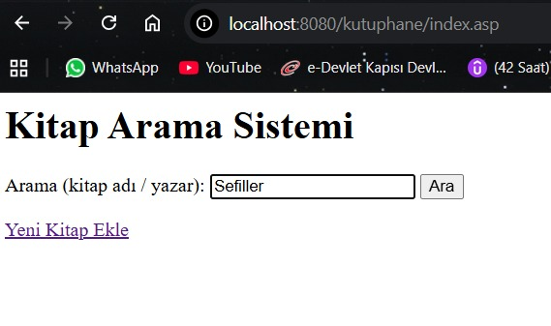
- Arama Sonuçları (ara.asp)
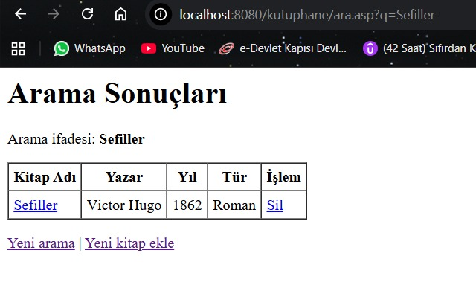

- Kitap Detayı (detay.asp)
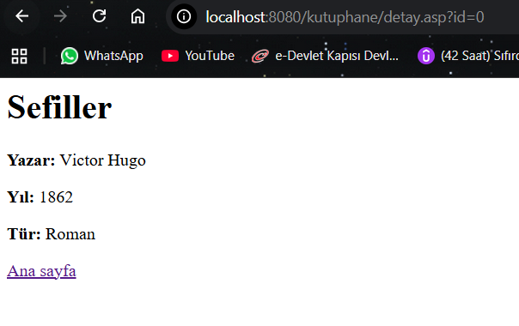

- Yeni Kitap Ekle (ekle.asp)
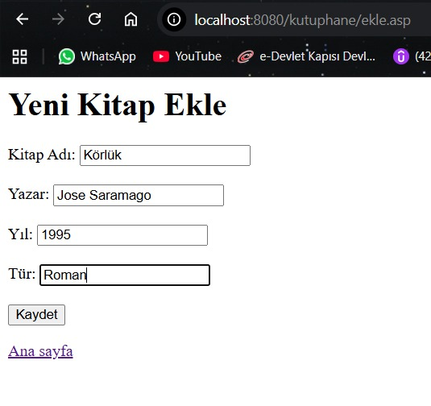
- Ekleme Sonucu (eklekaydet.asp)
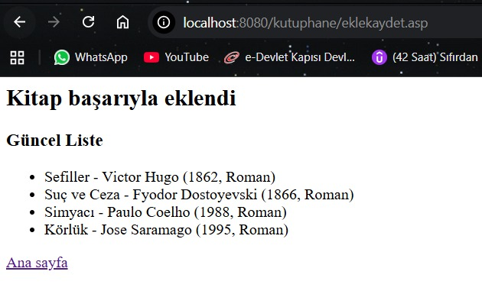

- Kitap Silme (sil.asp)
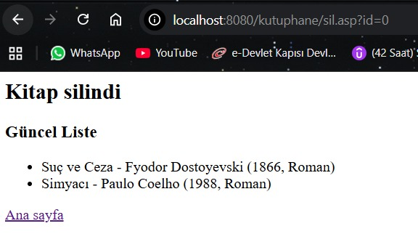
- Formdaki bilgiler eksik veya kurallara aykırı girildiğinde gösterilen uyarı ekranıd
Bu örnekte kitap adı boş bırakıldığı ve yıl 1950–2025 aralığında olmadığı için hata oluşmuştur.
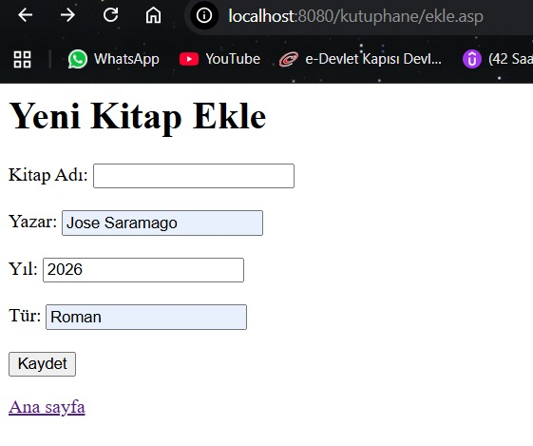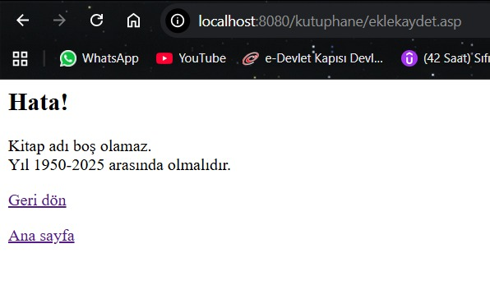

6. Proje Çalışma Mantığı
Sistem, veritabanı kullanmadan yalnızca ASP dizileri ile çalışır.
- Kitaplar dizisi oluşturulur
global.asp dosyasında:
ReDim kitaplar(2)
kitaplar(0) = "Sefiller;Victor Hugo;1862;Roman"
- Arama yapılır
Arama için:
qTemiz = Lcase(Replace(q, " ", ""))
If Instr(adKucuk, qTemiz) > 0 Then ...
- Detay sayfası kitap index’i ile çağrılır
- Yeni kitap ekleme yaptığında dizi büyütülür:
yeniIndex = UBound(kitaplar) + 1
ReDim Preserve kitaplar(yeniIndex)
- Silme işleminde diziden eleman kaldırılır.

7. Sonuç
Bu projede, veritabanı gerektirmeden diziler ile çalışan dinamik bir ASP uygulaması geliştirilmiştir. Kitapların listelenmesi, aranması, detay gösterimi, ekleme ve silme işlemleri tamamen dizi yapısı, string fonksiyonları ve koşul/döngü yapıları ile gerçekleştirilmiştir.
Proje sayesinde:
- VBScript dilinin temel yapıları kullanılmış,
- ASP sayfa yönlendirmeleri öğrenilmiş,
- Dinamik dizi işleme (ReDim Preserve) uygulanmış,
- Split, Instr, Replace, Lcase, Mid, Left gibi fonksiyonlar aktif olarak kullanılmıştır.
Sistem, ödevde istenilen tüm gereksinimleri karşılamaktadır.

8. Kaynakça
- ASP Classic Documentation – Microsoft
- W3Schools ASP Tutorials
- Ders notları

